Hướng dẫn làm và nộp bài thi sử dụng phần mềm PEA trên mạng cục bộ của trường.

Một vài công việc sinh viên nên làm trước ở nhà trước khi làm bài thi thử hoặc thi thật:
Bài thi có 3 câu Q1, Q2 và Q3. Mỗi câu được lưu trong thư mục cùng tên. Mỗi thư mục có 2 thư mục con là SRC lưu tệp nguồn Q1.cpp và RUN lưu tệp Q1.exe và điều này là bắt buộc.
Vậy để khi làm bài đỡ mất thời gian thì sinh viên nên tạo sẵn các thư mục này (để trống). Ví dụ sinh viên làm trước các bước sau:
Tạo thư mục PRF192_PE. Tạo thư mục Q1 bên trong thư mục này. Bên trong Q1 tạo 2 thư mục con có tên là SCR và RUN. Để trống các thư mục RUN và SRC. Sau đó copy thư mục Q1 thành Q2 và Q3.
Sau này khi làm bài sinh viên sẽ down load từ mạng của trường các tệp khung Q1.cpp, Q2.cpp và Q3.cpp. Sinh viên có thể lưu các tệp này ở một nơi thích hợp. Khi làm xong câu nào thì copy các tệp tương ứng vào các thư mục đã tạo. Khi upload câu Q1 thì chọn thư mục Q1 mà bên trong đã có các thư mục RUN và SRC chứa các tệp *.exe và *.cpp.

Các bước cần thực hiện khi làm bài thi:
Sinh viên vào mạng của trường và download tệp PEAClient_Version4.zip theo đường dẫn: \\fstu\Khao_Thi\03_Exam_Online\PEAClient_Version4.zip
Giải nén và chạy tệp PEALogin.exe. Xuất hiện màn hình đăng nhập như sau:

2. Màn hình đăng nhập:
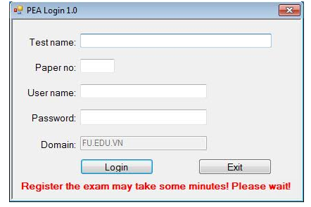
Sinh viên nhập vào Test name do giám thị cung cấp. Nhập Paper no có ở trang phía sau đề thi, Nhập Password chính là password vào mạng của trường.

3. Đăng nhập thành công thì sẽ xuất hiện cửa sổ sau:
Sinh viên click chuột vào ô “Download given materials”, sau đó chọn thư mục trên máy sinh viên để lưu các tệp này và nhấn Ok để thực hiện download. Sau khi download thì sinh viên sẽ thấy có các thư mục Q1, Q2 và Q3, bên trong có tệp *.cpp tương ứng. Sinh viên căn cứ vào đề thi để hoàn thiện các tệp này. Khi làm xong mỗi câu thì copy các tệp nguồn và tệp *.exe vào các thư mục đã tạo từ trước để upload bài. Khi upload câu Q1 chẳng hạn thì phải chọn 1 trong hộp combo phía sau từ “Question no:”, tiếp đến click vào nút “Browse” để chọn thư mục Q1 (có chứa 2 thư mục RUN và SRC) và click vào nút Submit để thực hiện.
